Jahresbericht 2024 der OdA AgriAliForm

Vorwort des Präsidenten
Die Aktivitäten der OdA AgriAliForm im Jahr 2024 waren weiterhin geprägt von den Arbeiten zur Revision der Grundbildung EFZ. So fand im Frühjahr die vom Bund geleitete externe Vernehmlassung statt. Dabei wurde das vorgeschlagene Modell mit der Reduktion von 6 auf 4 EFZ innerhalb des Berufsfeldes ebenso unterstützt wie die Einführung von Fachrichtungen innerhalb der EFZ LandwirtIn und WeintechnologIn. Dasselbe gilt für die Hauptelemente der Bildungspläne, die Qualifikationsverfahren sowie die Verteilung auf die verschiedenen Lernorte. Tatsächlich ist ein breiter Konsens bezüglich eines zukünftigen linearen Modells mit 500 Lektionen pro Jahr und durchschnittlich 12 Tagen überbetrieblicher Kurse zu verzeichnen. Die Organe der OdA machten sich anschliessend an die Ausarbeitung der Umsetzungsdokumente, um ein Inkrafttreten der neuen EFZ auf den Schuljahresbeginn 2026/27 zu gewährleisten. Die nächsten Schritte sind die formelle Verabschiedung der Verordnung und der Bildungspläne durch den Bund im Frühjahr 2025 sowie die Fertigstellung der neuen Lehrmittel in Zusammenarbeit mit der SLK und dem Verlag Edition-lmz.
Während sich die umfangreichen Arbeiten zur Überarbeitung der EFZ langsam dem Ende zuneigen, wurden zwei weitere Baustellen im Jahr 2024 formell in Angriff genommen. Zunächst die Revision der Agrarpraktiker EBA mit einem geplanten Inkrafttreten auf den Schuljahresbeginn 2027/28. Somit wären die ersten neuen Qualifikationsverfahren für alle im Jahr 2029. Um die notwendige Durchlässigkeit zwischen EFZ und EBA zu wahren, ist hauptsächlich vorgesehen, die Änderungen der EFZ-Berufsprofile in dasjenige des EBA zu integrieren. Es ist jedoch eine wichtige Änderung gegenüber der aktuellen Situation verzeichnen: Derzeit gibt es beim Agropraktiker drei Fachrichtungen: Landwirtschaft, Spezialkulturen und Weinbau. Um der künftigen Zusammenlegung der Winzer und Weintechnologen zum EFZ für Weinfachleute Rechnung zu tragen, wird es künftig nur noch zwei Fachrichtungen für Agropraktiker EBA geben: Landwirtschaft und Spezialkulturen.
Schliesslich wurde auch die Revision der höheren Berufsbildung eingeleitet, sie muss ab 2029 an die ersten Absolventen EFZ nach der neuen Bildungsverordnung angepasst sein. Insbesondere fand Ende des Jahres eine grosse Umfrage bei der landwirtschaftlichen Basis statt, bei der sich fast 1'500 Personen zu verschiedenen Themen im Zusammenhang mit der höheren Berufsbildung äussern konnten. Die Ergebnisse dieser Umfrage sollten der Projektgruppe helfen, mehrere grundlegende Entscheidungen über künftige Berufs- und Meisterprüfungen zu treffen. Parallel dazu fanden Gespräche mit Demeter statt, um die aktuelle Revision für eine bessere Zusammenarbeit mit der Berufsprüfung für biologisch-dynamische Landwirtschaft zu nutzen, die ebenfalls ihr Reglement überarbeiten muss. Alle landwirtschaftlichen Ausbildungen unter einem Dach zu vereinen, war schon immer eines der grundlegenden Ziele der OdA AgriAliForm. Diese Diskussionen sind daher zu begrüssen.
Da dies mein letzter Jahresbericht als Präsident der OdA ist, möchte ich diese Worte nutzen, um mit Genugtuung auf den positiven Trend bei der Anzahl der erfolgreichen Absolventen in den letzten Jahren hinzuweisen. Dies zeigt, dass die grünen Berufe trotz eines komplizierten allgemeinen Umfelds nach wie vor gute Sympathiewerte geniessen. Die internationale Instabilität erinnert jedoch daran, dass keine Situation endgültig gesichert ist. Und dass es wichtig ist, ein attraktives Ausbildungsmodell beizubehalten, welches den Bedürfnissen der Branche gerecht wird.
Zum Schluss möchte ich meinen Dank an das Personal des Sekretariats von AgriAliForm richten, aber auch an die Mitglieder der verschiedenen Organe der OdA für die ausgezeichnete Arbeit, die sie geleistet haben. Neben ihnen vergesse ich natürlich auch nicht alle anderen Personen, die sich tagtäglich für die bestmögliche Ausbildung in unserem Sektor einsetzen: die Lehrmeister, die Lehrkräfte, die Leiter der überbetrieblichen Kurse und die Experten.

Loïc Bardet
Präsident

Tätigkeiten der OdA AgriAliForm

Gremien

Vorstand
Der Vorstand der OdA AgriAliForm setzt zentrale Beschlüsse um, wählt Kommissionen und deren Mitglieder, genehmigt Reglemente und Finanzen und entscheidet über Mitgliedschaften sowie die externe Vertretung des Vereins. Er ist für die Leitung und Koordination verschiedener ihm zugeordneter Gremien verantwortlich: Fondskommission, Aufsichtskommission überbetriebliche Kurse, Koordinationsgruppe Marketing und Kommunikation, Kommission Berufsentwicklung und Qualität, Ausschuss AAF-fenaco HF, Qualitätssicherungskommission für die Berufs- und Meisterprüfung, Begleitgruppe der Revision Grundbildung, Projektgruppe der Revision Höheres Berufsbildung und das Organisationskomitee der SwissSkills. Die Gremien setzen sich anteilsmässig aus Mitgliedorganisationen sowie Vertretungen der schulischen und praktischen Bildung zusammen, wodurch den Anforderungen der dualen Bildung bestmöglich entsprochen wird.
Im Jahr 2024 kam der Vorstand zu 3 Sitzungen zusammen. Neben den jährlich wiederkehrenden Aufgaben wie der Genehmigung der Finanzen und der Organisation der Delegiertenversammlung beschäftigte sich der Vorstand hauptsächlich mit folgenden Themen:
- Revision der Grundbildung EFZ: Genehmigung der Unterlagen für die externe Vernehmlassung des EFZ, Überarbeitung der finalen Bildungspläne und der Bildungsverordnung, Genehmigung verschiedener Umsetzungsdokumente sowie strategische Entscheidungen zum Thema Fachbewilligung Pflanzenschutz und der Revision der OdA-Strukturen.
- Revision der Grundbildung EBA: Genehmigung der Zusammensetzung der Arbeitsgruppe für die Revision EBA, Begleitung der Revision EBA in der Vorbereitung zur internen Vernehmlassung.
- Revision der Höheren Berufsbildung: Genehmigung der Zusammensetzung der Projektgruppe, Finanzierung der Revision und Wahl der pädagogischen Begleitung.
Eine besonders wichtige Abstimmung war die Genehmigung der revidierten Bildungspläne und der Bildungsverordnung des EFZ. Diese fünfjährige Arbeit fand im Dezember 2024 ihren Abschluss.

Fondskommission
Die Fondskommission trägt die Verantwortung für die Führung des Bildungsfonds, insbesondere für die Erarbeitung des Gesamtbudgets sowie die Erstellung der Jahresrechnung. Im Berichtsjahr befasste sich die Kommission an zwei Sitzungen eingehend mit dem Budget und der Jahresrechnung des Bildungsfonds, einschliesslich der Pferdeberufe und des Vereins. Dabei wurde besonderes Augenmerk auf die realistische Budgetierung sowie auf eine kritische Prüfung der finanziellen Ergebnisse gelegt.
Zusätzlich tagte die Arbeitsgruppe Fondseinzugssystem. In diesem Rahmen wurde das neue Einzugssystem ab 2026 konzipiert und das Fondsreglement entsprechend angepasst. Zudem wurde das Vorgehen im Umgang mit säumigen Zahlern des Berufsbildungsfonds eingehend überprüft und neu definiert.

Kommission Berufsentwicklung und Qualität (Kommission B+Q)
Die Kommission B+Q ist in der Schweizer Berufsbildung für die Weiterentwicklung der Berufe, die Sicherung der Ausbildungsqualität und die Anpassung an neue Anforderungen zuständig. In ihr sind die drei Akteure der Verbundpartnerschaft – OdA, Bund und Kantone – vertreten und arbeiten eng zusammen. Die Kommission B+Q begleitet die Revisionen der Grundbildung EFZ und EBA. Dafür hat sie eine Begleitgruppe Revision sowie weitere Arbeitsgruppen zu spezifischen Themen eingesetzt. Wichtige Themen im Geschäftsjahr 2024 waren:
- Letzte Anpassungen an den revidierten Bildungsplänen und der Bildungsverordnung des EFZ.
- Beratung des Vorstands der OdA AgriAliForm zu strategischen Entscheiden des Vereins, wie die Revision der OdA-Strukturen.
- Begleitung und Beratung der Revision EBA.

Aufsichtskommission überbetriebliche Kurse (AK üK)
Die Aufsichtskommission üK überwacht die Qualität, Organisation und Durchführung der ÜK in der Berufsbildung und stellt sicher, dass sie den gesetzlichen Vorgaben und Bildungsplänen entsprechen. Im Jahr 2024 beschäftigte sich die Aufsichtskommission üK insbesondere mit der Revision der Grundbildung im Rahmen der üK. Dies umfasste vor allem die revidierten üK-Programme, die Finanzierung der üK ab 2026, die Erstellung einer neuen digitalen Datenbank für die Verwaltung der üK sowie die Anerkennung des üK zur Handhabung der Motorsäge als ersten Tag des Basiskurses Holzernte. Im Rahmen der Qualitätssicherung wurden im Jahr 2024 zehn üK-Zentren besucht. Bei allen Besuchen konnte festgestellt werden, dass die Anforderungen an Kursplanung und -umsetzung gut bis sehr gut erfüllt wurden. Die AK üK stellte zudem sicher, dass die üK-Zentren jährlich ihre Qualitätssicherungs-Selbstdeklarationen sowie die Unterlagen zu den Finanzen (effektive Kosten des Vorjahres und Budget für das Folgejahr) einreichten.
Die üK-Leitertagung 2024 fand bei der Firma Schindler in Ebikon LU statt. Es wurde über den Stand der Revision
sowie Aktualitäten aus dem Bereich üK informiert. Die Teilnehmenden diskutierten in Gruppen über die üK nach der
Revision, insbesondere über die Entwürfe der Ausbildungsprogramme, Kompetenznachweise, und über die praktische
Umsetzung der Prüfung Fachbewilligung Pflanzenschutz.

Koordinationsgruppe Marketing und Kommunikation (KG M+K)
Die Koordinationsgruppe Marketing und Kommunikation definiert den übergeordneten Rahmen der Berufswerbung, um ein einheitliches und stimmiges Erscheinungsbild innerhalb des Berufsfelds sicherzustellen. Sie plant zudem die entsprechenden Marketing- und Kommunikationsaktivitäten.
Die OdA AgriAliForm stellt ihren Mitgliedorganisationen sowie den kantonalen Organisationen einen Messestand zur Verfügung, der im Jahr 2024 rege für Berufsschauen, Fach- und Publikumsmessen sowie Landwirtschaftsausstellungen genutzt wurde.
Auch in diesem Gremium stand die Revision im Zentrum der Arbeiten. Erste Umsetzungen für die Neugestaltung des Messestandes sowie die Überarbeitung von Broschüren und weiteren Werbematerialien wurden bereits angestossen.

QS-Kommission für die Berufs- und Meisterprüfung
Die QS-Kommission ist das operative Gremium für die Umsetzung der Prüfungsordnungen Berufs- und Meisterprüfung. Ihr unterstellt sind neun Prüfungsleitungen sowie acht gesamtschweizerisch handelnde Fachgruppen. Die QS-K beschäftigte sich mit folgenden Punkten: Organisation und Durchführung der Abschlussprüfungen, Qualitätsentwicklung und Qualitätssicherung in der höheren Berufsbildung, Zulassung der Kandidatinnen und Kandidaten zu den Abschlussprüfungen, erteilen der Abschlüsse für Fachausweise und Diplome, Rekursbearbeitungen, Wahl und Ausbildung von Experten für die Abschlussprüfungen, ausarbeiten von Prüfungsaufgaben, Arbeitsanweisungen und weiteren Dokumenten, aktualisieren von Wegleitungen, Zeitpunkt und Programm der Prüfungen, bereitstellen der Prüfungsaufgaben und überprüfen sowie und aktualisieren der Modulbeschriebe.

1.1.6.1 Totalrevision Höhere Berufsbildung
Im Berichtsjahr wurde die Revision der höheren Berufsbildung gestartet. Die Projektgruppe trat regelmässig zu Sitzungen zusammen. Ein berufsübergreifender Workshop ergab, dass eine kleine Berufsfeldanalyse sinnvoll ist. Sie wurde in Form einer Umfrage Ende des Jahres durchgeführt. Die Resultate dienen als Grundlage für die weitere inhaltliche Ausarbeitung in den zuständigen Arbeitsgruppen.

Ausschuss Höhere Fachschule
Ab 2024 werden auch die neuen Rahmenlehrpläne der Weinbautechniker in Changins und am Strickhof umgesetzt. Sowohl in diesem Bildungsgang als auch bei den Agrokaufleuten und AgrotechnikerInnen sind die Schülerzahlen eigentlich erfreulich, aber es könnte noch mehr KandidatInnen vertragen – AbsolventInnen mit einem dieser Abschlüsse sind nach wie vor gesucht auf dem Arbeitsmarkt. Die Bildungsanbieter haben eine gemeinsame Informations- und Werbekampagne gestartet.
Der Ausschuss HF befasste sich an seiner jährlichen Sitzung unter anderem mit den Zulassungen «sur dossier»: die Fälle von Zulassungen sur dossier werden dem Ausschuss HF vorgelegt und mit den allen Schulen diskutiert. Damit soll eine einheitliche Behandlung der Zulassungen sur dossier in den verschiedenen Schulen gefördert werden.

Mitarbeit in weiteren Gremien
Die OdA AgriAliForm ist unter anderem in folgenden Gremien vertreten: beratende technische Kommission der BUL, Fondsrat der edition lmz sowie im Verein AgriAliMedia. Wichtig ist auch der enge Kontakt zur Schulleitungskonferenz Landwirtschaft, zu deren Tagung der Präsident OdA sowie das Sekretariat jeweils eingeladen sind.

Weitere Tätigkeiten / Schwerpunkte

Weiterentwicklung berufliche Grundbildung
Von April bis Juni 2024 wurde die externe Vernehmlassung der Bildungsverordnung und der Bildungspläne durchgeführt. Die eingegangenen Rückmeldungen bildeten die Grundlage für weitere Diskussionen zur Optimierung der neuen Grundbildung. In verschiedenen Gremien wurden diese Rückmeldungen diskutiert und die Dokumente bereinigt.
Die Hauptarbeit im Jahr 2024 bestand in der Erarbeitung der Umsetzungsdokumente des EFZ pro Lernort. Dafür wurden 42 Workshops organisiert, an denen Vertreterinnen und Vertreter der Schulen, der Lehrbetriebe und der überbetrieblichen Kurse mitwirkten. Unterstützt wurde die OdA AgriAliForm dabei durch die erfahrenen Mitarbeiterinnen der Eidgenössischen Hochschule für Berufsbildung (EHB). Im Dezember 2024 wurden die revidierten Bildungspläne und die Bildungsverordnung genehmigt – sämtliche Umsetzungsdokumente lagen ebenfalls vor.
Auch die Revision des EBA war im Jahr 2024 in vollem Gange. Nach ersten Diskussionen über die neuen Strukturen der zweijährigen Ausbildung überarbeitete eine breit abgestützte Arbeitsgruppe die Bildungspläne und die Bildungsverordnung. Diese Arbeit erfolgte im Rahmen von sechs Workshops. Die Revision des EBA stützte sich auf die revidierten Bildungspläne des EFZ, die entsprechend vereinfacht wurden. Dies ermöglicht eine gute Durchlässigkeit zwischen den beiden Bildungsgängen. Alle Gremien der OdA AgriAliForm wurden regelmässig über den Stand der EBA-Revision informiert.
Zur Kommunikation des Revisionsstands wurden sämtliche verfügbaren Kanäle genutzt: Gremiensitzungen, Berufsbildnertagungen sowie Medienmitteilungen.

SwissSkills und EuroSkills
Die Berufe Landwirt/in EFZ, Gemüsegärtner/in EFZ und der neue Beruf Weinfachmann/-frau EFZ werden an den SwissSkills 2025 mit einem Wettbewerb teilnehmen. Die Berufe Geflügelfachleute EFZ und Obstfachleute EFZ werden mit einer Berufsdemonstration und den Biolandbau wird mit einem Stand vertreten sein. Im Jahr 2024 befasste sich das Organisationskomitee mit den Vorbereitungen: hauptsächlich mit der Definition der Fläche und deren Infrastruktur, den Finanzen (inkl. Sponsorensuche), verschiedenen Vereinbarungen sowie drei Kommunikationsmassnahmen an Schulen und kantonale Organisationen. Die Postenchefs erarbeiteten einen Entwurf ihrer Wettbewerbsaufträge. Das Sekretariat übernahm zudem diverse Aufgaben – vom Buchen der Hotels über das Bestellen der Kleidung bis hin zur Vorbereitung des Werbematerials. Der Erfolg eines solchen Anlasses basiert oft auf den vielen kleinen, aber entscheidenden Arbeiten im Hintergrund.

Programm Erasmus+
Im Jahr 2024 konnten wir das Erasmus+ Projekt, das Lernenden ein Praktikum auf einem ausländischen Betrieb ermöglichte, erfolgreich abschliessen. Die Rückmeldungen der Teilnehmenden fielen durchwegs positiv aus.
Trotz dieses Erfolgs wurde ein Folgeprojekt aufgrund von Kürzungen bei den Bundesgeldern nicht bewilligt. Wir liessen uns jedoch nicht entmutigen und haben bereits einen neuen Antrag für einen Projektstart im Juni 2025 eingereicht.
Es ist uns ein grosses Anliegen, dieses erfolgreiche Angebot für den landwirtschaftlichen Nachwuchs weiterhin anzubieten und auszubauen.

Revision OdA-Strukturen und Statuten
Um den neuen Strukturen der revidierten Berufsbildung besser gerecht zu werden, muss sich der Verein OdA AgriAliForm anpassen. Diese Neustrukturierung wurde im Jahr 2024 von zwei Arbeitsgruppen erarbeitet: Eine Gruppe befasste sich mit den neuen Strukturen (Zusammensetzung der Gremien, Funktionsweise des Vereins, Revision der Statuten), während die andere Gruppe die künftigen Mitgliederbeiträge behandelte. Die Finalisierung der Revision der OdA-Strukturen ist für das Jahr 2025 vorgesehen.

Sekretariat
Das Sekretariat wird im Mandat durch den Geschäftsbereich Agriprof des Schweizer Bauernverbands geführt. Petra Sieghart leitet das Team Agriprof. Sie wird durch drei Mitarbeiterinnen unterstützt: Diana Fomasi mit einem Arbeitspensum von 100 Prozent, Stefanie Steger ebenfalls mit einem Arbeitspensum von 100 Prozent sowie Regina Hartmann mit einem Arbeitspensum von 80 Prozent.

Rechnung 2024
Die Rechnungslegung erfolgt getrennt nach Verein OdA AgriAliForm und Gesamtrechnung Bildungsfonds. Damit wird der Forderung nach Transparenz und den Bestimmungen des Staatssekretariats für Bildung, Forschung und Innovation (SBFI) zur Berichterstattung über allgemeinverbindliche Bildungsfonds Rechnung getragen. Die Gesamtrechnung des Bildungsfonds schliesst 2024 mit einem Verlust von CHF 97'337.91 ab. Die Rechnung des Bildungsfonds umfasst die Aufwendungen aller drei Leistungserbringer: OdA AgriAliForm, Mitglied- und Kantonalorganisationen. Zudem sind auch die Erträge und Aufwendungen der OdA Pferdeberufe im Berufsbildungsfonds abgebildet. Die grössten Ausgaben sind diejenigen der Weiterentwicklung der Grundbildung und die der ÜK-Zentren für die Durchführung der überbetrieblichen Kurse.
Der Verein trägt sich durch seine Mitgliedorganisationen praktisch selbst. Beim Verein wurde ein Verlust von CHF 5'500.00 budgetiert. Die Vereinsrechnung schliesst mit einem Verlust von CHF 15'303.50.
Anhang
Zahl der Lernenden 1., 2. und 3. Lehrjahr, Stichtag 01. September 2024

Abschlüsse EFZ
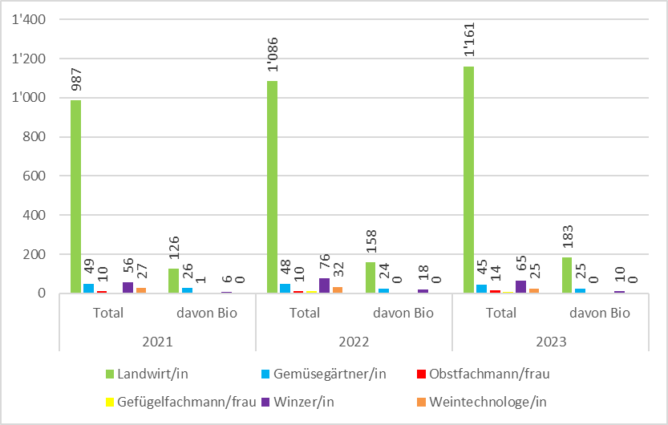

Abschlüsse Agrarpraktiker/in EBA

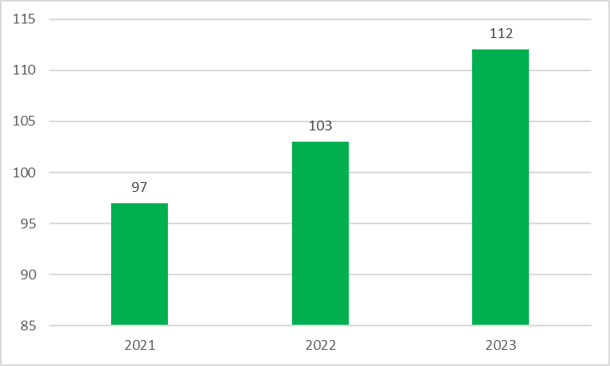

Abschlüsse höhere Berufsbildung
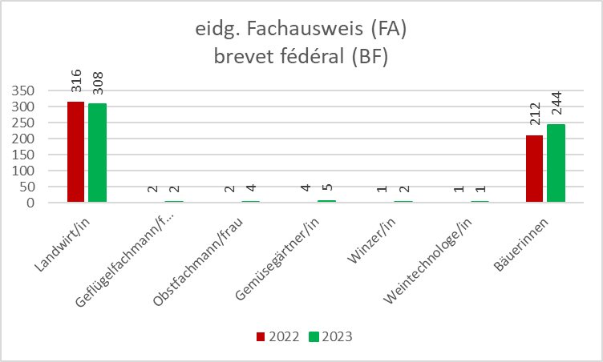

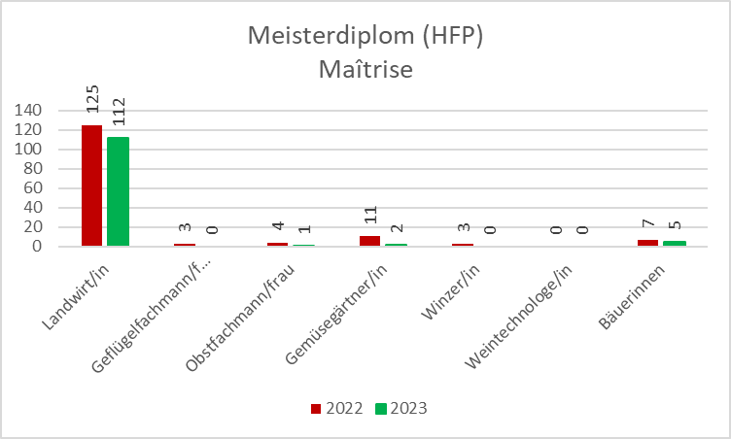

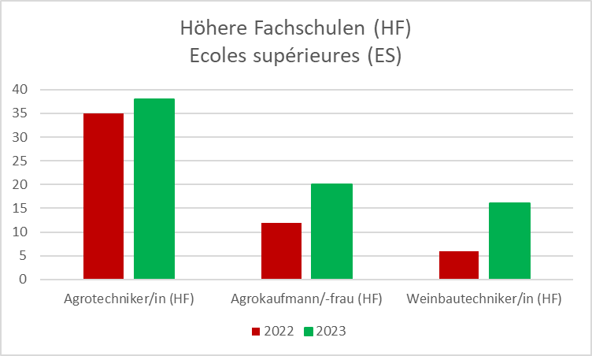

Personelle Zusammensetzung der Gremien der OdA AgriAliForm 2024
P: Präsident - X: Mitglieder - I: Information/Gast

Brugg, 28.04.2025

